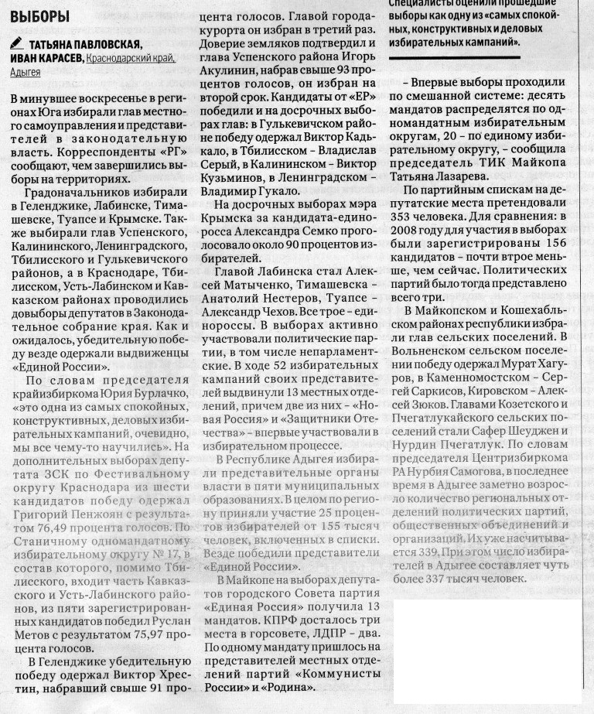

Российская газета, 2013, № 204

